**Actividad:**

**fundamentos en la implementación de componentes frontend, HTML, CSS, JS.**

**GA6-220501096-AA4-EV01**

**Aprendiz:**

Wilmer Jair Espinosa Silva

CC: 1.095.910.391

Instructor:

ISRAEL ARBONA GUERRERO

Servicio Nacional de aprendizaje-SENA

Curso: TECNOLOGÍA EN ANÁLISIS Y DESARROLLO DE SOFTWARE

Ficha: 2455285

Con base en el siguiente contexto aplique los principales componentes de HTML y CSS: elabore una página que enseñe un pequeño tutorial seleccionando un tema de su gusto. Establezca un título. Emplee una lista ordenada para indicar los distintos conceptos que contiene el tutorial con enlaces a los temas propiamente dichos. Cada tema debe tener su título imagen y la descripción del tema.

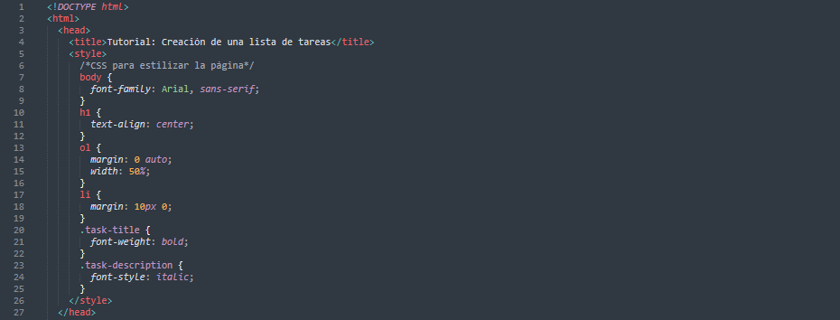

En este ejemplo, se utilizó el elemento HTML "DOCTYPE" para especificar que se está utilizando HTML5, seguido de una estructura básica de HTML con un "head" y un "body". Dentro del "head", se estableció el título de la página y se utilizó una etiqueta "style" para añadir CSS. Dentro del "body", se estableció el título del tutorial y se utilizó una lista ordenada (ol) para mostrar los distintos conceptos del tutorial, cada uno con un enlace (a) y un título (h2) con clases CSS para darle estilo.